2.小麦-玉米周年水肥精准调控单产提升技术

摘要：针对我国小麦-玉米一年两熟制地区年际和季节间降水分布不均且不确定性大、部分区域土壤蓄水和保肥能力弱，缺乏水肥精准调控关键技术、水肥供需匹配度低，导致水肥和光热资源利用率不高、单产提升难的问题，小麦-玉米周年水肥精准调控单产提升技术，通过麦-玉周年良种优选搭配、地力培肥、耕层优化、高产群体构建、水肥精准调控等核心技术，配套全程机械化和植保防控等关键技术，解决了产业瓶颈难题，稳定实现周年1500公斤及以上高产，有力带动大面积中低产田产能提升，大幅提高粮食单产。该技术于2020年和2022年分别入选山东省农业主推技术和陕西省农业主推技术。近3年，利用现代农业科技试验示范基地等平台，在陕西、山东、河南等地，创建技术示范田和高产攻关田50余处，通过辐射带动推广应用500余万亩。
一、技术概述
（一）背景情况 （研发推广背景、解决的主要问题等）
我国小麦-玉米一年两熟制地区是粮食主产区，对保证国家粮食安全意义重大。然而该地区年际和季节间降水分布不均且不确定性大、部分区域土壤蓄水和保肥能力弱，缺乏水肥精准调控关键技术、水肥供需匹配度低，导致水肥和光热资源利用率不高、单产提升难。小麦-玉米周年水肥精准调控单产提升技术，通过麦-玉周年良种优选搭配、地力培肥、耕层优化、高产群体构建、水肥精准调控等核心技术，配套全程机械化和植保防控等关键技术，解决了产业瓶颈难题，稳定实现周年1500公斤及以上高产，有力带动大面积中低产田产能提升，大幅提高粮食单产。
（二）推广应用情况（近3年推广应用区域、规模，与国家农技推广机构合作开展试验示范推广情况）
近3年，利用现代农业科技试验示范基地等平台，在陕西、山东、河南等地，创建技术示范田和高产攻关田50余处，通过辐射带动推广应用500余万亩。
（三）技术效果（增加产量、节约成本、提升品质、提高效益、保护耕地与生态环保等情况）
采用该技术，可实现周年1500公斤及以上高产，而且与传统高产栽培技术相比，增产8.5%~23%，每亩减少用工1~2个，减少灌溉用水量 35%-60%，氮肥利用率提高20.1%，磷肥利用率提高5.3~11.2个百分点。与一般吨粮田相比，亩增收节支217元左右，增产提质增效显著。多年多点专家实收测产结果如下：
1.2019年山东省泰安市岳洋合作社基地，小麦和玉米分别为828.7和753.22公斤/亩；
2.2020年泰安市岱岳区马庄镇老宫官庄村，小麦和玉米分别为820.21和906.55公斤/亩；
3.2021年山东省泰安市岳洋合作社基地，小麦和玉米分别为826.8和805.38公斤/亩；
4.2022年山东省德州市禹城市辛店镇大李村，小麦和玉米分别为816.7和956.58公斤/亩；
5.2022年陕西省华阴市华阴农场，小麦和玉米分别为848.92和723.5公斤/亩；
6.2022年陕西省咸阳市武功县凉马村，小麦和玉米分别为715.72和802.6公斤/亩。
7.2024年陕西省西安市临潼区油槐街道万邦农业合作社千亩示范方，小麦和玉米分别为791.5和744.2公斤/亩。
（四）入选和获奖情况（以该技术为核心的成果入选农业主推技术、重大引领性技术情况以及获得科技奖励情况；申报单位近3年入选主推技术及推广应用情况。）
该技术分别入选山东省2020年农业主推技术和陕西省2022年农业主推技术。
1.冬小麦-夏玉米绿色高效生产技术, 鲁农科教字[2020] 37号, 2020, 技术负责人：王东.
2.小麦-玉米周年水肥精准调控技术, 陕农便函[2022] 286号, 2022, 技术负责人：王东.
二、技术要点（核心技术及其配套技术的主要内容）
（一）秸秆还田，地力培肥
小麦、玉米收获后进行秸秆粉碎还田。每季作物播种前施用腐熟有机肥每公顷15吨左右，或每年于小麦播种前一次性施用腐熟有机肥每公顷30吨左右。
（二）品种搭配，群体构建
1. 搭配麦玉良种
（1）全年≥10 ℃的积温为4200 ℃～4500 ℃，且12月至次年2月0 ℃以上积温（冬季积温）低于180℃的地区，选择具有每公顷成穗675万～825万潜力的高产冬小麦品种和具有每公顷9万株密植高产潜力的玉米杂交种；
（2）全年≥10 ℃的积温为4500 ℃～5000 ℃或冬季积温高于180 ℃的地区，选择具有每公顷成穗675万左右、单穗粒重达1.7～2.0克左右潜力的高产冬小麦品种和具有每公顷900公斤以上产量潜力的高产玉米杂交种。
（3）所选冬小麦品种应耐晚播且具有较高产量潜力，玉米杂交种应耐密、抗倒、抗病。
2. 构建高产群体
春前积温(自冬小麦播种至次年雨水或惊蛰阶段0℃以上的积温。一般以雨水至惊蛰期间日平均气温连续5d稳定在0℃以上的初始日为该阶段的终止日)为500～600 ℃时冬小麦基本苗为225～300×10⁴/hm²，播种量约为135～180 kg/hm²，春前积温为400～500 ℃时冬小麦基本苗为300～375×10⁴/hm²，播种量约为180～260 kg/hm²。
玉米播种一般应于6月15日前完成。单穗粒重大于200克的高产玉米杂交种基本苗为6～6.75×10⁴/hm²；单穗粒重为150～180克左右的高产玉米杂交种，在土壤有机质含量高于和低于20g/kg的地块，分别以8.25～9×10⁴/hm²和7.5～8.25×10⁴/hm²为宜。
（三）精细耕播，精控水肥
1. 小麦季
（1）精细耕播：播前翻耕、旋耕、整平镇压后采用宽幅播种机播种，或采用小麦联合精密耕播机于秸秆粉碎还田后直接播种。小麦联合精密耕播机一次进地可依次完成旋耕+1-2-1三层施肥+播前镇压+宽幅播种+播后镇压作业。1-2-1三层施肥是指将底肥按照1：2：1的质量比分别条施于地表以下8 cm、16 cm和24 cm土层。
（2）精施底肥：有效磷含量高于25mg/kg、速效钾低于150mg/kg的地块，每亩底施N-P₂O₅-K₂O为15-14-12或相近配方的复合肥50~60公斤；有效磷低于25 mg/kg、速效钾高于150mg/kg的地块，每亩底施N-P₂O₅-K₂O为20-15-5或相近配方的复合肥60公斤。
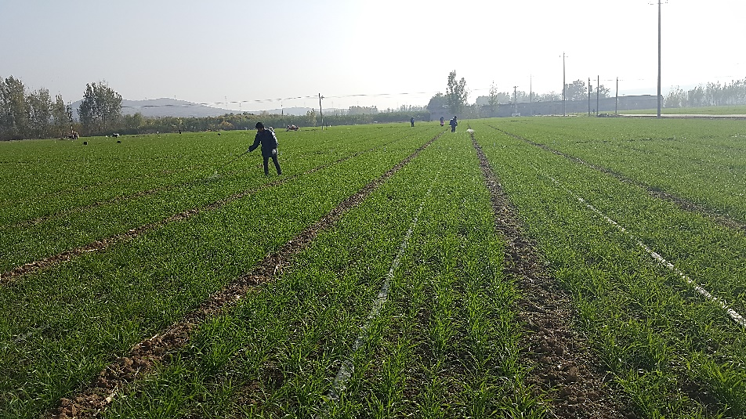
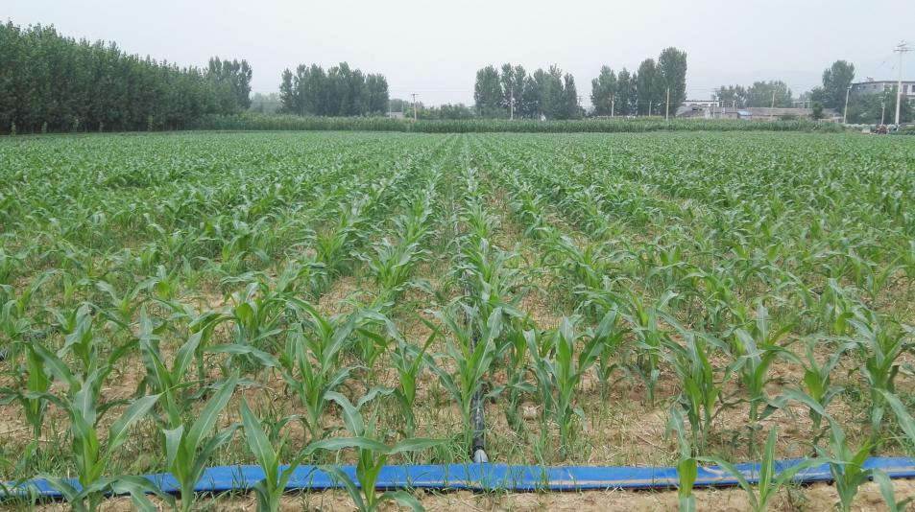
（3）按需补灌：采用滴灌或微喷灌方式实施灌溉（图1）。播种期0～20 cm土层土壤相对含水量低于60％或0～40 cm土层土壤相对含水量低于50％，播种后灌水300～450立方米/公顷，起身拔节期、孕穗期、灌浆期分别灌水500～700、400～500、400～500立方米/公顷。播种期0～20cm土层土壤相对含水量大于60％但0～40cm土层土壤相对含水量低于70％时，于越冬前、起身拔节期、孕穗期、灌浆期分别灌水200～400、500～700、200～400、200～400立方米/公顷。播种期0～20cm土层土壤相对含水量大于70％时，于越冬前、拔节期、完花期分别灌水200～400、400～500、400～500立方米/公顷。
图1 小麦（上）和玉米（下）田间微喷带灌溉
（4）水肥一体：利用微灌水肥一体化系统随水追肥。小麦起身拔节期，有效磷含量高于15 mg/kg的地块，每公顷追施N—P₂O₅—K₂O含量为30-0-5或相近配方复合肥60～80公斤、尿素200～250公斤；有效磷含量低于15 mg/kg的地块，每公顷追施磷酸二铵60～80公斤、尿素200～250公斤。在砂壤土地块或前期群体过大的情况下，亦可将追肥量平分为2～3份，分别于拔节、孕穗、灌浆期随水追施。
2. 玉米季
（1）精细耕播：秸秆粉碎还田后采用玉米联合精密耕播机依次完成旋耕+三层施肥+播前镇压+精量播种+播后镇压作业。
（2）精施底肥：有效磷含量高于25 mg/kg、速效钾含量为80～150 mg/kg的地块，每公顷底施N—P₂O₅—K₂O含量为25～30—8～12—10～15的掺混肥750～900公斤；有效磷含量为10～25 mg/kg、速效钾高于150 mg/kg的地块，每公顷底施N—P₂O₅—K₂O含量为25～30—10～15—6～10的掺混肥750～900公斤。
（3）按需补灌：采用滴灌或微喷灌方式实施灌溉。于播种期、大喇叭口期、吐丝期和灌浆期测定0～20 cm土层土壤相对含水量。当播种期0～20 cm土层土壤相对含水量低于60％时，于播种后灌水300～450立方米/公顷；大喇叭口、吐丝期和灌浆期0～20 cm土层土壤相对含水量低于60％时，灌水300～450立方米/公顷。
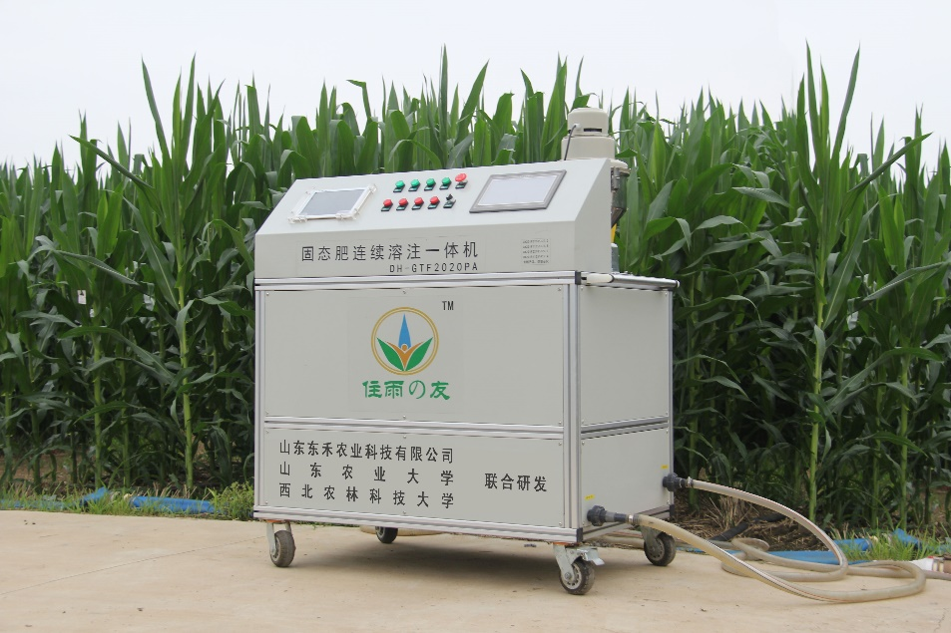
（4）水肥一体：利用微灌水肥一体化系统随水追肥（图2）。玉米大喇叭口和吐丝期分别追施N—P₂O₅—K₂O含量为30—0—5或相近配方复合肥120～150公斤。
图2 微灌水肥一体化系统的固态肥连续溶注一体机
（四）综合防控，抗灾减损
1. 防控病虫草害
种子包衣或拌种、化学除草、病虫害预测预报及无人机绿色喷防。
- 防干热风危害
小麦孕穗至开花后21天左右喷施叶面肥3～4次。小麦灌浆中后期预报高温当天上午10:00时，可采用微喷灌设施喷水60～90立方米/公顷，增湿降温，预防干热风危害。
- 抵御高温危害
玉米吐丝期每天上午10点至11点采用无人机辅助授粉，连续5天（图3）。籽粒灌浆期间喷施叶面肥3～4次。
- 适时减损收获
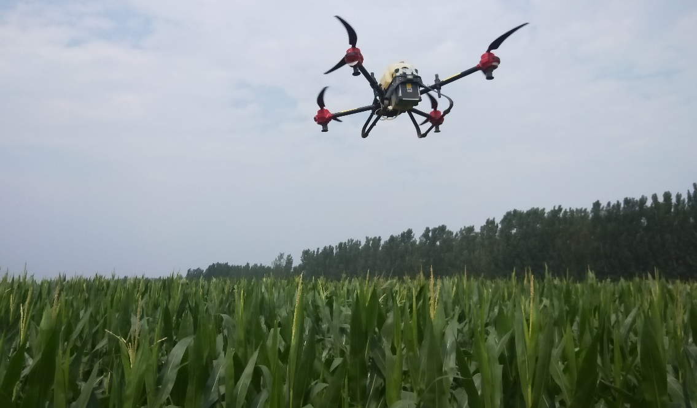
小麦在蜡熟末期，玉米在籽粒乳线基本消失、基部黑层出现且籽粒含水率下降至25%左右或以下时收获。
图3 无人机辅助授粉
三、适宜区域（适宜推广应用的主要区域）
适于在我国灌溉水资源紧缺的小麦-玉米一年两熟制地区，如陕西关中、河北南部、山东、河南等地推广应用。
四、注意事项（在推广应用过程中需特别注意的环节）
1.设备维护：播种前检查滴灌带铺设是否平直、出水口向上；冬季灌溉后及时排空管道，防止冻裂。
2.水肥调控：避免在土壤含水量>85%时灌溉；沙土地追肥宜"少量多次"，黏土地可适当增大单次灌量。
3.灾害应对：连阴雨地区需开挖深沟沥水，及时散墒播种；遇"倒春寒"前灌水调温，冻害后喷施叶面肥促恢复。
4.技术适配：盐碱地需配合淋溶灌溉；丘陵地区宜采用移动式喷灌系统。
五、技术依托单位（须列入参与推广的各级国家农业技术推广机构）
（一）西北农林科技大学
联系地址：陕西省杨凌示范区邰城路3号
邮政编码：712100
联 系 人：王东
联系电话：18661310006
电子邮箱：wangd@nwafu.edu.cn
（二）全国农业技术推广服务中心
联系地址：北京市朝阳区麦子店街20号楼
邮政编码：100125
联 系 人：钟永红，吴勇，陈广锋，沈欣
联系电话：13681482669
电子邮箱：zhongyh@agri.gov.cn

